Лабораторная работа 3

Графика в Scilab

Цель работы: освоить основные приемы построения двумерных и трехмерных графиков средствами пакета Scilab.

Краткие теоретические сведения

Файл Графика в Scilab.doc

Порядок выполнения работы

- Построить график функции в заданных пределах изменения ее аргумента

Варианты индивидуальных заданий взять из таблицы 1.

- Построить на одном поле графики двух функций, промаркировать точки графиков, задать типы линий, подписать оси и весь график, создать легенду, нанести координатную сетку, нанести на график произвольный текст

Варианты индивидуальных заданий взять из таблицы 1.

- Разбить графическое окно на 4 области, в которых построить графики п.1, 2 и графики функций y=sin(x) и y=cos(x)

4. Построить график кусочно-непрерывной функции. Пределы изменения аргумента подобрать так, чтобы перекрывались все три диапазона. При задании вида функции необходимо использовать программный фрагмент, нанести координатную сетку, оцифровать оси, задать легенду для каждой линии графика, сделать надписи по осям и заголовок графика, изменить тип, цвет, толщину линии графика, нанести маркеры на линии графика.

Варианты индивидуальных заданий взять из таблицы 2.

- Построить график поверхности по следующим исходным данным

Разбить графическое окно на 4 области, в каждой из которых построить график заданной поверхности, используя функции
- plot3d(X,Y,Z)
- mesh(X,Y,Z)
- meshс(X,Y,Z)
- surf(X,Y,Z)
Варианты индивидуальных заданий взять из таблицы 3.
Таблица 1
№  вар. | Функция | 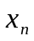 | 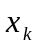 | №  вар. | Функция
1. | 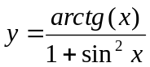 | 2 | 5 | 2. | 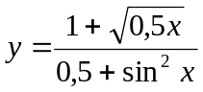 | 2 | 4
3. | 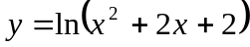 | -3 | 0 | 4. | 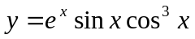 | -1 | 1
5. | 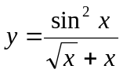 | 2 | 5 | 6. | 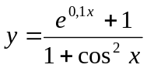 | 0 | 3
7. | 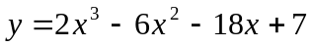 | -2 | 2 | 8. | 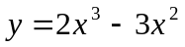 | 1 | 2
9. | 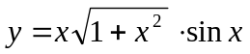 | 1 | 5 | 10. | 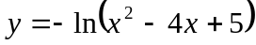 | 1 | 4
11. | 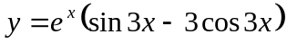 | 1 | 4 | 12. | 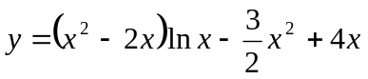 | 1 | 4
13. | 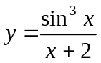 | 0 | 3 | 14. | 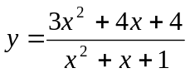 | -1 | 1
15. | 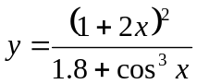 | 2 | 4 | 16. | 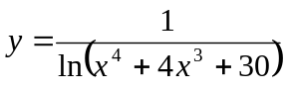 | -1 | 3
17. | 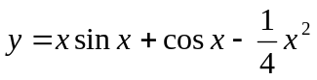 | -1,5 | 1,5 | 18. | 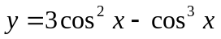 | 1 | 5
19. | 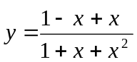 | -2 | 0 | 20. | 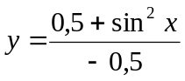 | 0 | 4
21. | 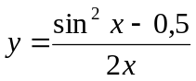 | 1 | 4 | 22. | 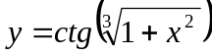 | -2 | 2
23. | 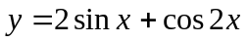 | -3 | 0 | 24. | 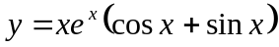 | -3 | 0
25. | 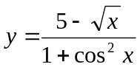 | 1 | 3 | 26. | 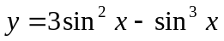 | 3 | 7
27. | 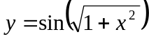 | -2 | 2 | 28. | 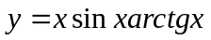 | 0 | 4
29. | 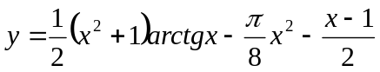 | -1 | 3 | 30. | 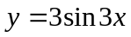 | 0 | 2

Таблица 2.
№ | Вид функции | № | Вид функции
 | 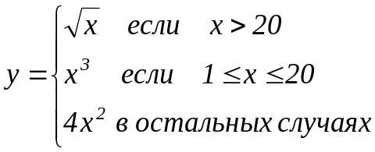 |  | 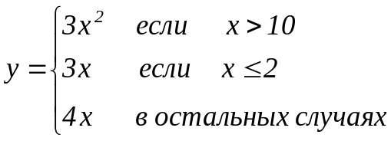
 | 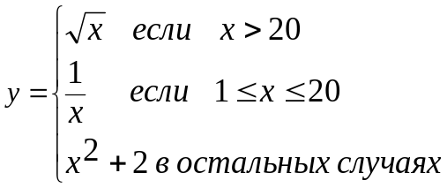 |  | 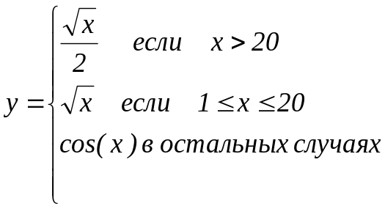
 | 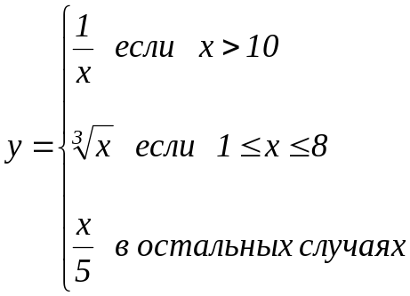 |  | 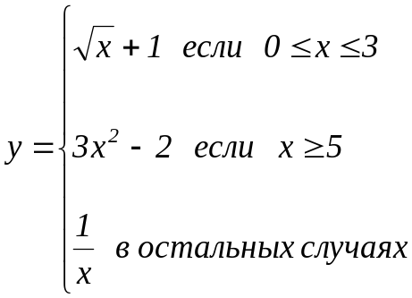
 | 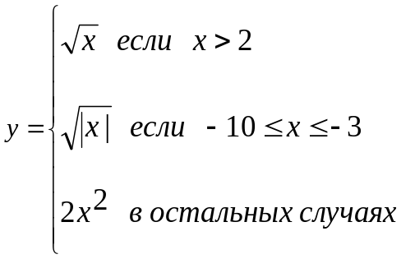 |  | 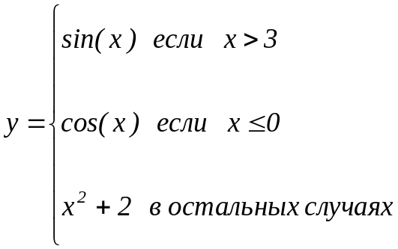
 | 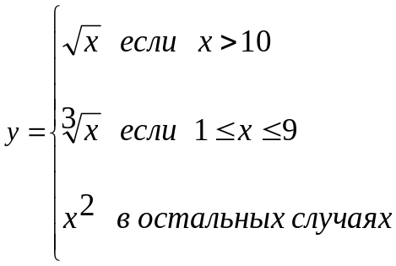 |  |  | 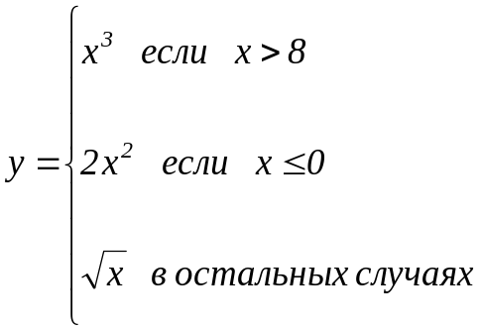
 | 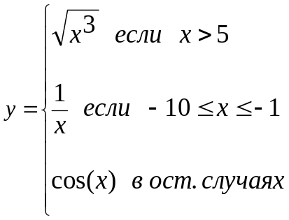 |  |  | 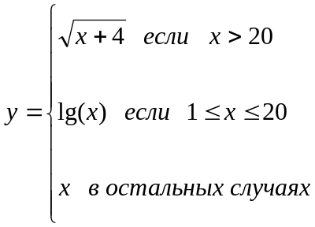

 | 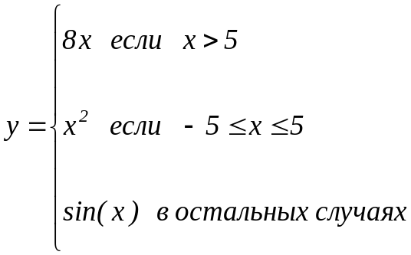 |  | 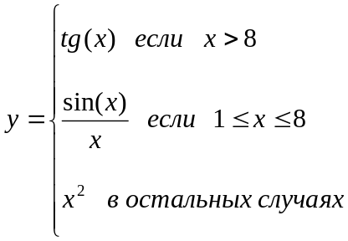
 | 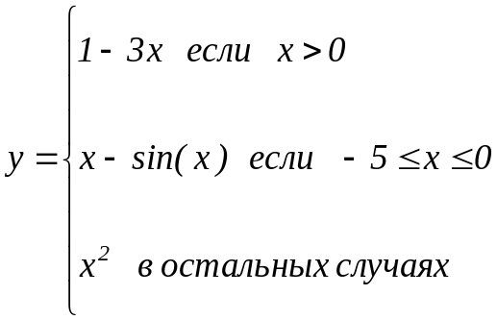 |  | 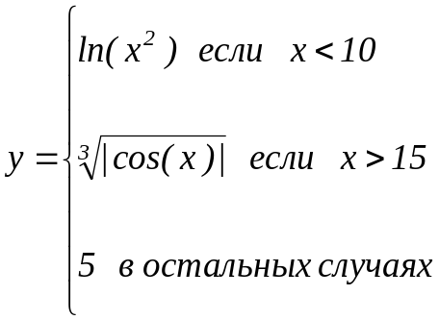
 | 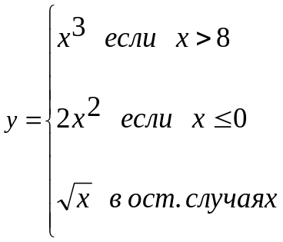 |  | 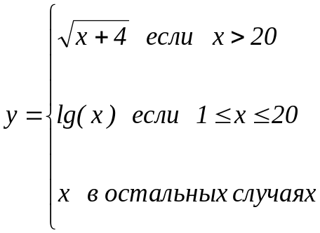
 | 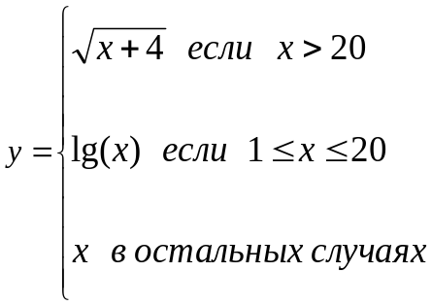 |  | 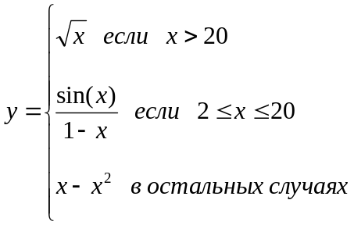
 |  |  | 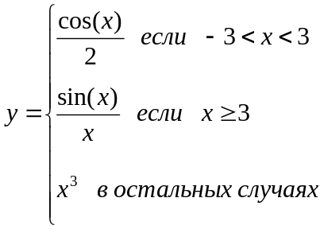

Таблица 3.
№ | Функция | Пределы изменения
№ | Функция | x | y
1 | z=sin(x)cos(y) | от -2π до 2π | от -2π до 2π
2 | z=sin(x/2)cos(y) | от -2π до 2π | от -2π до 2π
3 | z=sin(2x)cos(y) | от -2π до 2π | от -2π до 2π
4 | z = sin(x)cos(y/2) | от -2π до 2π | от -2π до 2π
5 | z = sin(x/2)cos(2y) | от -2π до 2π | от -2π до 2π
6 | z = sin(2x)cos(2y) | от -2π до 2π | от -2π до 2π
7 | z = (1+sin(x)/x)(sin(y)/y) | от -2π до 2π | от -2π до 2π
8 | z = (sin(x)/x)cos(y) | от -2π до 2π | от -2π до 2π
9 | z = (sin(x)/x)|cos(y)| | от -2π до 2π | от -2π до 2π
10 | z = (sin(x)/x)y | от -2π до 2π | от -2π до 2π
11 | z = (sin(x)/x)|y| | от -2π до 2π | от -2π до 2π
12 | z = (sin(x)/x)sin(y) | от -2π до 2π | от -2π до 2π
13 | z = (sin(x)/x)|sin(y)| | от -2π до 2π | от -2π до 2π
14 | z = (sin(x)/x)(1-y) | от -2π до 2π | от -2π до 2π
15 | z = (sin(x)/x)|y+0.5| | от -2π до 2π | от -2π до 2π

